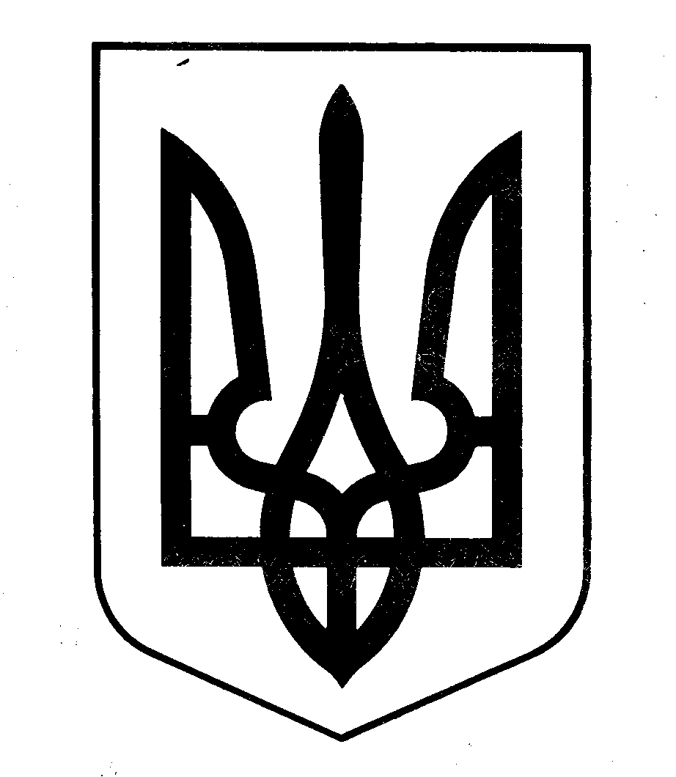

МІНІСТЕРСТВО ФІНАНСІВ УКРАЇНИ

НАКАЗ

від 18.10.2022 Київ № 337

Про затвердження Змін до деяких методичних рекомендацій з бухгалтерського обліку

Відповідно до статті 6 Закону України «Про бухгалтерський облік та фінансову звітність в Україні»

НАКАЗУЮ:

1. Затвердити Зміни до деяких методичних рекомендацій з бухгалтерського обліку, що додаються.

2. Департаменту методології бухгалтерського обліку та нормативного забезпечення аудиторської діяльності в установленому порядку забезпечити оприлюднення цього наказу на офіційному вебсайті Міністерства фінансів України.

3. Контроль за виконанням цього наказу покласти на заступника Міністра Воробей С. І.

Міністр Сергій МАРЧЕНКО

